Домашнее задание №2 по курсу математической статистики.

Шубин Н. В. СКБ 172

*Моделирование логарифмического распределения.*

Написав программу для моделирования логарифмического распределения, были смоделированы 25 различных выборок, по 5 выборок одной длины для 5 различных длин: 5, 10, 100, 1000, 10000.

Для длины n = 5:

[2, 2, 1, 1, 2]

[2, 1, 2, 1, 1]

[1, 1, 1, 1, 1]

[1, 1, 1, 1, 1]

[4, 2, 1, 6, 1]

Для длины n=10:

[1, 2, 11, 1, 1, 1, 2, 1, 2, 1]

[4, 1, 2, 1, 1, 4, 1, 2, 2, 2]

[2, 1, 1, 1, 1, 2, 1, 1, 1, 1]

[2, 3, 2, 1, 3, 1, 5, 3, 1, 2]

[3, 5, 1, 1, 3, 1, 1, 8, 7, 1]

Графики эмпирической функции распределения и функции распределения.

Построения выполнены в Wolfram Mathematica, основываясь на сгенерированных выборках.

Сравнены с теоретической функцией распределения.

Для n = 5

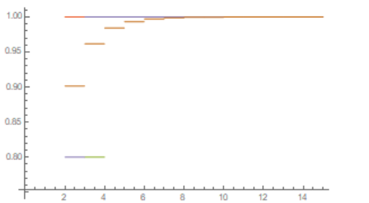

Для n = 10

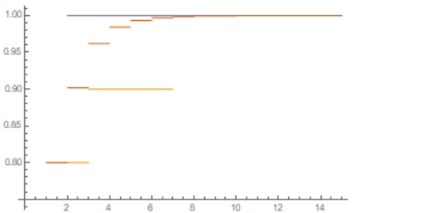

Для n = 100

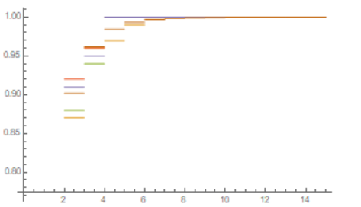

Для n =1000

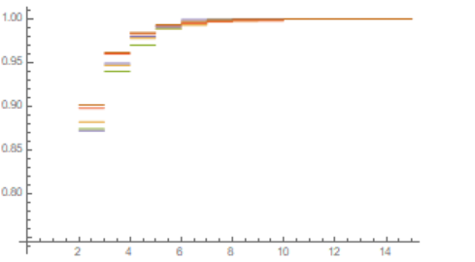

Для n = 10000

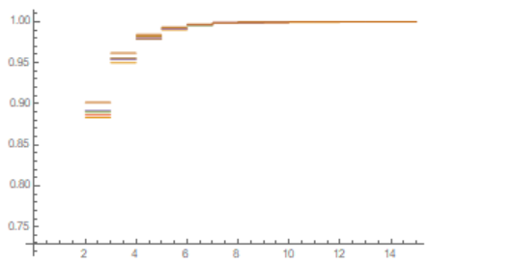

*Моделирование распределения Эрланга.*

Также как и для логарифмического распределения была написана программа для выборок размера: 5, 10, 100, 1000, 10000.

Для n = 5

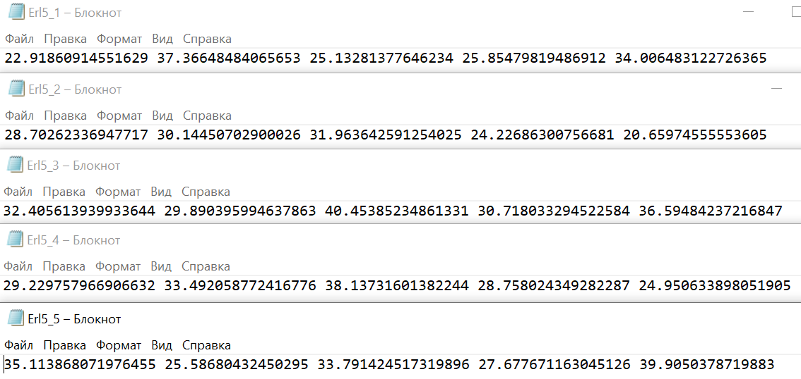

Для n = 10:

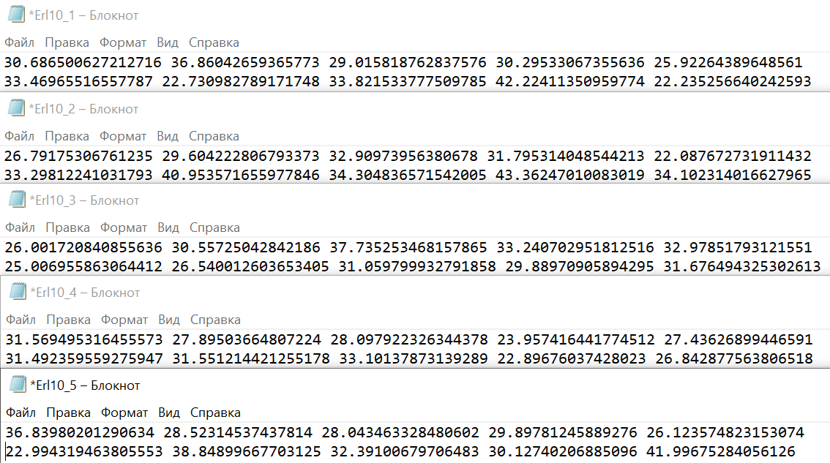

Графики так же построены в Wolfram Mathematica.

Сравнены с теоретической функцией распределения

Для n = 5

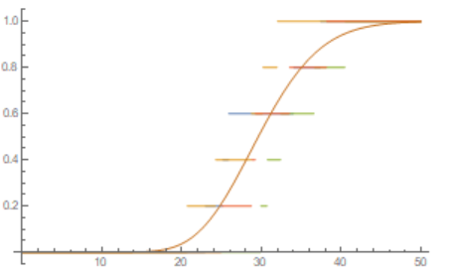

Для n = 10

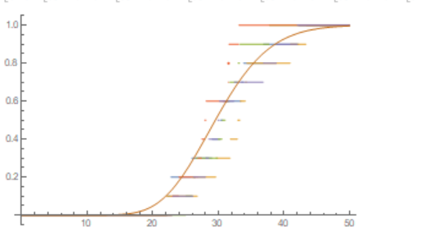

Для n = 100

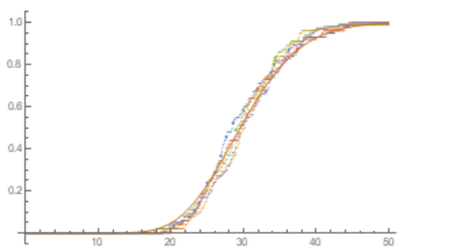

Для n = 1000

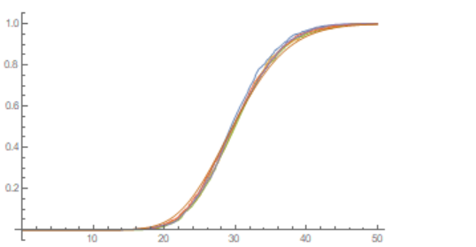

3. Построение вариационного ряда выборки.

3.1. Логарифмическое распределение.

Построение вариационного ряда и расчет квантилей.

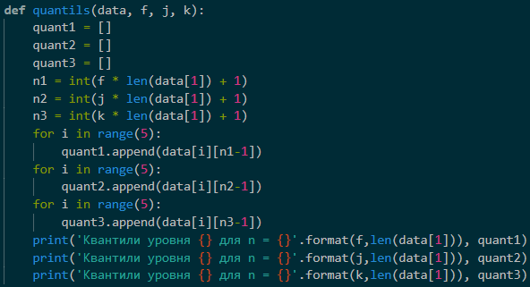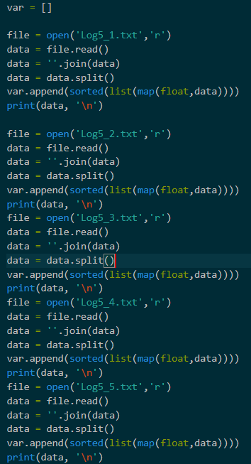

Для n = 5:

['1', '1', '1', '1', '1']

['2', '1', '2', '2', '2']

['2', '4', '2', '2', '3']

['1', '2', '2', '2', '1']

['1', '3', '2', '1', '1']

Квантили уровня 0.1 для n = 5 [1.0, 1.0, 2.0, 1.0, 1.0]

Квантили уровня 0.5 для n = 5 [1.0, 2.0, 2.0, 2.0, 1.0]

Квантили уровня 0.7 для n = 5 [1.0, 2.0, 3.0, 2.0, 2.0]

Для n = 10:

['2', '1', '1', '2', '1', '1', '1', '1', '1', '1']

['7', '1', '1', '2', '1', '3', '1', '1', '2', '2']

['1', '1', '1', '1', '1', '1', '2', '1', '2', '1']

['1', '1', '1', '2', '1', '1', '2', '1', '1', '1']

['1', '1', '1', '2', '1', '2', '2', '1', '1', '1']

Квантили уровня 0.1 для n = 10 [1.0, 1.0, 1.0, 1.0, 1.0]

Квантили уровня 0.5 для n = 10 [1.0, 2.0, 1.0, 1.0, 1.0]

Квантили уровня 0.7 для n = 10 [1.0, 2.0, 1.0, 1.0, 2.0]

Для n = 100:

Квантили уровня 0.1 для n = 100 [1.0, 1.0, 1.0, 1.0, 1.0]

Квантили уровня 0.5 для n = 100 [1.0, 1.0, 1.0, 1.0, 1.0]

Квантили уровня 0.7 для n = 100 [2.0, 2.0, 2.0, 1.0, 2.0]

Для n = 1000:

Квантили уровня 0.1 для n = 1000 [1.0, 1.0, 1.0, 1.0, 1.0]

Квантили уровня 0.5 для n = 1000 [1.0, 1.0, 1.0, 1.0, 1.0]

Квантили уровня 0.7 для n = 1000 [2.0, 2.0, 2.0, 1.0, 2.0]

Нахождение разностей эмпирических функций.

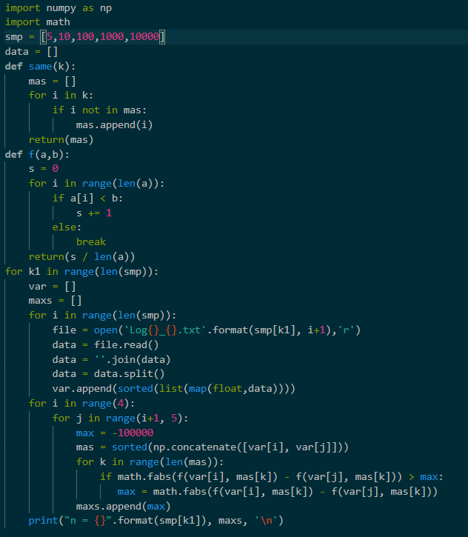

n = 5 [0.8, 1.0, 0.6, 0.4, 0.4, 0.2, 0.39999999999999997, 0.4, 0.6, 0.19999999999999996]

n = 10 [0.30000000000000004, 0.0, 0.0, 0.10000000000000009, 0.30000000000000004, 0.30000000000000004, 0.19999999999999996, 0.0, 0.10000000000000009, 0.10000000000000009]

n = 100 [0.020000000000000018, 0.020000000000000018, 0.06000000000000005, 0.050000000000000044, 0.030000000000000027, 0.06999999999999995, 0.040000000000000036, 0.050000000000000044, 0.039999999999999925, 0.08999999999999997]

n = 1000 [0.013000000000000012, 0.02100000000000002, 0.015000000000000013, 0.026999999999999913, 0.013999999999999901, 0.016000000000000014, 0.03299999999999992, 0.02400000000000002, 0.019000000000000017, 0.041999999999999926]

3.2 Распределение Эрланга.

Построение вариационного ряда выборки и расчет квантилей по предыдущему коду.

Для n = 5:

['22.91860914551629', '37.36648484065653', '25.13281377646234', '25.85479819486912', '34.006483122726365']

['28.70262336947717', '30.14450702900026', '31.963642591254025', '24.22686300756681', '20.65974555553605']

['32.405613939933644', '29.890395994637863', '40.45385234861331', '30.718033294522584', '36.59484237216847']

['29.229757966906632', '33.492058772416776', '38.13731601382244', '28.758024349282287', '24.950633898051905']

['35.113868071976455', '25.58680432450295', '33.791424517319896', '27.677671163045126', '39.9050378719883']

Квантили уровня 0.1 для n = 5 [22.91860914551629, 20.65974555553605, 29.890395994637863, 24.950633898051905, 25.58680432450295]

Квантили уровня 0.5 для n = 5 [25.85479819486912, 28.70262336947717, 32.405613939933644, 29.229757966906632, 33.791424517319896]

Квантили уровня 0.7 для n = 5 [34.006483122726365, 30.14450702900026, 36.59484237216847, 33.492058772416776, 35.113868071976455]

Для n = 10:

['30.686500627212716', '36.86042659365773', '29.015818762837576', '30.29533067355636', '25.92264389648561', '33.46965516557787', '22.730982789171748', '33.821533777509785', '42.22411350959774', '22.235256640242593']

['26.79175306761235', '29.604222806793373', '32.90973956380678', '31.795314048544213', '22.087672731911432', '33.29812241031793', '40.953571655977846', '34.304836571542005', '43.36247010083019', '34.102314016627965']

['26.001720840855636', '30.55725042842186', '37.735253468157865', '33.240702951812516', '32.97851793121551', '25.006955863064412', '26.540012603653405', '31.059799932791858', '29.88970905894295', '31.676494325302613']

['31.569495316455573', '27.89503664807224', '28.097922326344378', '23.957416441774512', '27.43626899446591', '31.492359559275947', '31.551214421255178', '33.10137873139289', '22.89676037428023', '26.842877563806518']

['36.83980201290634', '28.52314537437814', '28.043463328480602', '29.89781245889276', '26.123574823153074', '22.994319463805553', '38.84899667703125', '32.39100679706483', '30.12740206885096', '41.99675284056126']

Квантили уровня 0.1 для n = 10 [22.730982789171748, 26.79175306761235, 26.001720840855636, 23.957416441774512, 26.123574823153074]

Квантили уровня 0.5 для n = 10 [30.686500627212716, 33.29812241031793, 31.059799932791858, 28.097922326344378, 30.12740206885096]

Квантили уровня 0.7 для n = 10 [33.821533777509785, 34.304836571542005, 32.97851793121551, 31.551214421255178, 36.83980201290634]

Для n = 100

Квантили уровня 0.1 для n = 100 [23.36193159382023, 24.122505071143916, 22.562129590506157, 23.041570470046235, 23.245448988508578]

Квантили уровня 0.5 для n = 100 [28.473916156161884, 30.228015514855027, 29.215061506867425, 29.650706942238113, 29.703218874825332]

Квантили уровня 0.7 для n = 100 [32.007624354219836, 32.86463625135326, 32.924871295389174, 32.65700874131317, 33.538266031184996]

Для n = 1000:

Квантили уровня 0.1 для n = 1000 [23.183649154845718, 23.23285362958481, 23.396619051168905, 23.044476571316014, 23.338024105387667]

Квантили уровня 0.5 для n = 1000 [29.386462625612396, 29.78411956842921, 29.996212753304857, 29.73241609326575, 29.635818958562968]

Квантили уровня 0.7 для n = 1000 [32.1265044923083, 32.75615543666772, 32.69468425761642, 32.474439343803354, 32.737360269039755]

Нахождение разностей эмпирических функций.

n = 5 [0.4, 0.6, 0.39999999999999997, 0.4, 0.6000000000000001, 0.4, 0.6, 0.6, 0.4, 0.4]

n = 10 [0.3, 0.30000000000000004, 0.4, 0.2, 0.4, 0.6000000000000001, 0.3, 0.30000000000000004, 0.20000000000000007, 0.30000000000000004]

n = 100 [0.18000000000000005, 0.13, 0.11000000000000004, 0.18, 0.12, 0.10999999999999999, 0.07, 0.07999999999999996, 0.08999999999999997, 0.12]

n = 1000 [0.05800000000000005, 0.05499999999999994, 0.038000000000000034, 0.04800000000000004, 0.02400000000000002, 0.031000000000000028, 0.02200000000000002, 0.04200000000000004, 0.03200000000000003, 0.03999999999999998]

4. Построение гистограмм и полигон частот.